2016年“国培”河北省乡村中小学教师培训
简 报
第1期
继续教育学院 主办 2016年10月13日
“国培”骨干教师初中语文培训班举行开班典礼……………………2
“国培”英语骨干教师培训举行开班典礼…………………………..2
“国培”骨干教师培训初中信息技术班举行开班暨破冰活动………4
我校举办“国培计划（2016）”骨干教师培训师德报告会…………5
师大附中副校长陈凯为“国培”初中信息技术参训教师授课………5
聊城大学于源溟教授为“国培”初中信息技术参训教师授课………6
华中师大赵呈领教授为“国培”初中信息技术参训教师授课……..7
文学院武建宇教授为“国培”初中语文参训教师做精彩讲座……..7
对朗读教学的一点思考………………………………………………..8
跟向老师学如何做笔记…………………………………………………9

“国培”骨干教师初中语文培训班举行开班典礼
10月10日，来自全省各地的乡村中小学语文骨干教师来到我校开始为期20天的培训。11日上午，在公教楼E座305教室举行了开班典礼。继续教育学院副院长王岩、文学院党委书记闫东利、文学院副院长王龙等参加了开班典礼。典礼由文学院培训项目负责人王永祥博士主持。
王岩副院长首先代表继续教育学院向前来参加培训的老师们表示热烈欢迎，并简单介绍了我校近年来在教师培训方面取得的可喜成绩。王院长在对本次参训学员提出了几点建议：希望学员们增强自身责任感与使命感，调整好心态，“先做学生，再做先生”，在培训中积极感受我校百年学府的浓厚文化气息，把培训的成果内化于心，外化于行。
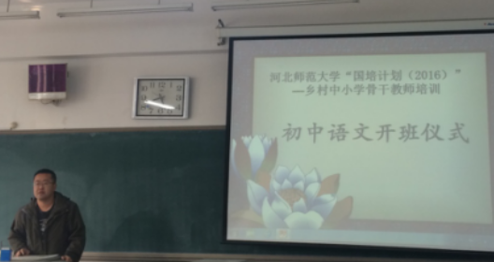
文学院党委书记闫东利在致辞中首先介绍了文学院的光辉历史与发展近况并展望了学院的美好前景，接着她代表文学院为参训学员们送上了诚挚的祝福。为做好本次对乡村中小学语文骨干教师的培训工作，文学院在经验储备、方案制定、师资配备、课程安排、管理服务等方面均做了精心的准备。文学院为参训教师们安排了专家讲学、集体备课、外出观摩学习等形式丰富的培训内容。这些培训内容将为参训教师们提供开拓视野的机会，让老师们学有所得。
在开班典礼的最后，本次培训的负责人王永祥博士还特别提醒参训教师在培训过程中的注意事项，希望参训教师在这二十天的培训中学习顺利、生活愉快。
开班典礼后，教学工作将随即展开。

“国培”英语骨干教师培训举行开班典礼
10月11日，河北师范大学外语学院在文科楼B座外语学术报告厅召开2016年河北省乡村骨干教师培训开班典礼。典礼由外国语学院史玉新副院长主持，出席本次开班典礼的有河北师范大学继续教育学院院长林志淼，外国语学院院长唐丽萍，外国语学院教学部主任张敬彩。典礼上，林志淼院长对全体参训教师的到来表示欢迎，向学员介绍了我校近几年培训开展的情况，并强调教师培训的重要性，鼓励教师要加强培训，促进专业成长。外国语学院唐丽萍院长对外国语学院办学特色与历史以及校园文化建设向学员进行了介绍。外国语学院教学部主任张敬彩向学员介绍了本次培训的课程设置与培训纪律要求。随后学员代表张勇老师进行了发言，表明了本次培训的决心和期盼。
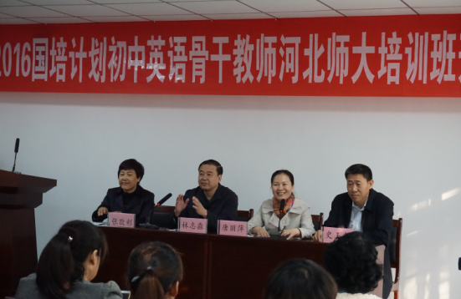
紧张有序的开学典礼后，为欢迎参训教师的到来，加强各教师之间的交流联系，营造良好和谐的学习氛围，在文科楼A西侧开展了破冰活动。本次破冰活动由游戏互动和小组建设两部分组成。首先，进行了游戏“大风吹，小风吹”，调动了学员老师们的热情和积极性。学员老师们在愉悦的气氛中进行游戏，欢声笑语不断，紧张又不失欢乐。之后进行“九宫格”游戏，大家在白纸上画出自己的兴趣爱好，并在学员中找寻有共同爱好的人，为大家创建了一个认识彼此，交流兴趣爱好的机会。
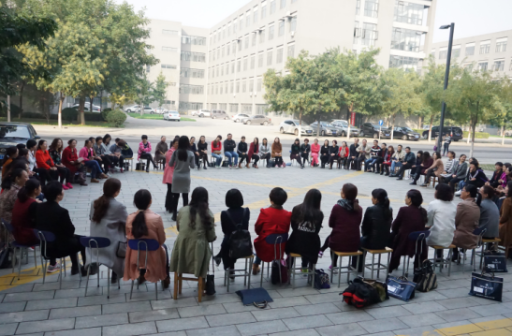
本次活动进行最后一个环节，即小组建设。各小组合作，相互了解，制定小组组名和小组口号并推选小组长。各组员集思广益编唱小组歌曲，设计小组出场动作等等。活动期间，会场气氛活跃，洋溢着青春和活力的气息。团队合作让人为之振奋，才艺展示让人为之喝彩，精彩表现让人为之惊叹。
本次开学典礼及破冰活动的举办，帮助参训教师更好的了解了本次培训内容和目标，构建了和谐的培训学习气氛。

“国培”初中信息技术班举行开班暨破冰活动
10月11日，“国培计划（2016）”___河北省乡村中小学骨干教师培训初中信息技术班开班暨破冰活动在公共教学楼E座307教室举行。信息技术学院党委书记裴红彬、副书记陈思、培训教学负责人张攀峰、继续教育办公室主任曾水光和国培班主任参加了本次开班暨破冰活动，活动由信息技术学院行政副院长杨景振主持。
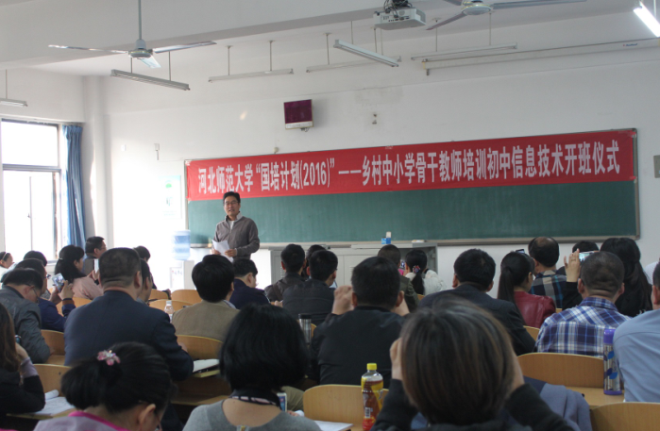
破冰活动开始前，书记裴红彬和副院长杨景振对来自全省各地的骨干教师的到来表示热烈的欢迎和衷心祝贺，紧接着裴书记对本次培训的日程安排及课程设置做了详细的介绍，使得各位参训学员对本次培训有了更加深入的了解；裴书记还指出信息技术学院将竭尽全力做好此次国培各项工作，也希望各位老师充分认识此次国培的意义，充分利用这20天认真学习，学有所获，把这次培训中的成果运用到教学实践中去，切实促进自身专业成长，并扩大自身的骨干辐射作用。
来自邢台任县第四中学的位晓攀老师作为参训老师代表进行发言，位老师首先对河北省教育厅、河北师范大学为大家创造这次学习的机会表示衷心的感谢，并郑重表态：一定珍惜这次来之不易的培训机会，虚心学习，圆满完成本次培训任务。
接下来是破冰活动，这也宣告着本次培训正式拉开了帷幕，张攀峰老师组织参训学员以小组为单位设计团队队名、队徽、和口号，之后各团队在组长的带领下以多种形式展示团队风采。此次破冰活动让学员在最短的时间内熟悉本次培训班成员，在交流的过程中增进相互之间的了解，增进学员之间的友谊，形成团队意识。

我校举办“国培计划（2016）”骨干教师培训师德报告会
10月12日上午，聊城大学教育科学学院院长于源溟教授受邀为我校2016年初中骨干教师国培学员做了一场题为“心性修炼与师德升华”的主题报告。
于教授采用体验式师德培训的方式，从禅宗公案故事引入主题，通过对“闷、怕、恶、悟、悲”五个字的说文解字，告诫参训教师人生第一要务是认识自己，认识自己的心灵。并用现身说法的方式让参训教师体会如何摆脱人脑经验负面影响。他还详细介绍了培根的四类假象说，唤醒教师内心的共鸣，重新审视和看待学生，多欣赏、多鼓励。在报告的第二环节，于教授详细阐述了思维假定的四个特点，提出了心性修炼的十个心态，强调要有积极向上的学习和人生态度，努力克服职业倦怠，做一名合格的人民教师。于教授还带领参训教师亲身体验了心性修炼、自我释放的一些小的活动要领。
于教授声情并茂、激情四射的演讲深深感染了每一名听众，参训教师们纷纷表示，于教授的讲座很感人，帮助自己从心底进行了心灵的净化和升华，启迪自己重新审视自身的教学观、学生观和人生观，努力完成自己人生和专业成长的一次自我超越。培训间隙学员们纷纷与于教授进合影留念。
报告由继续教育学院王岩副院长主持，参加国培初中数学、初中语文、初中英语、初中信息技术四个学科骨干教师培训的近400名学员和数信学院、文学院、外国语学院、信息技术学院相关老师全程聆听了报告。

师大附中副校长陈凯为“国培”初中信息技术参训教师授课
10月11日，信息技术学院邀请了河北师大附中副校长陈凯为2016国培计划—河北省乡村中小学骨干教师培训初中信息技术班的参训教师授课。
陈凯老师本次为学员讲授的主题是“教师专业发展与技术”。陈凯老师首先向参训老师介绍了“教师专业化”的内涵、标准以及教师的职业定位，并结合实际突显了教师生命价值的实现。紧接着，陈凯老师从教师专业发展的两条主线和四个维度详细介绍了教师专业未来的发展方向，在当前教育信息化的大背景下，分析了中小学信息技术教育工作的发展形势，提出了信息技术教师应具备的素质，引发了参训学员的思考。
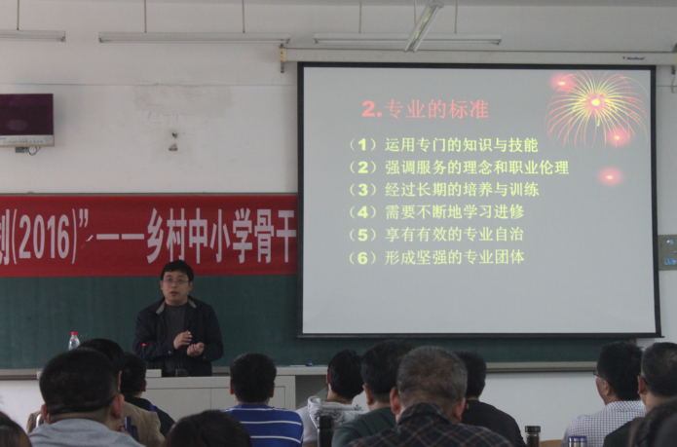
陈凯老师在讲授的过程中，站在一线教师的角度，指出信息技术对学校教育改革发展的影响，并给所有参训老师提供了最实际的一些新技术，使大家受益颇多。

聊城大学于源溟教授为“国培”初中信息技术参训教师授课
10月12日，信息技术学院邀请了聊城大学教育科学学院院长于源溟教授为2016国培计划—河北省乡村中小学骨干教师培训初中信息技术班参训教师做了一场题为“心性修炼与师德升华”的主题讲座。
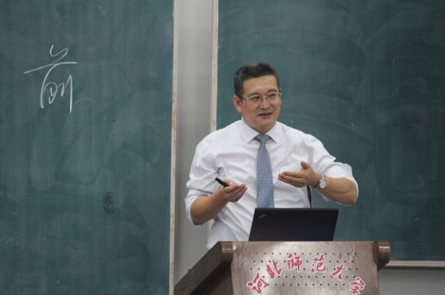
于源溟教授采用体验式师德培训的方式，从禅宗公案故事引入主题，通过对“闷、怕、恶、悟、悲”五个字的说文解字，告诫参训教师人生第一要务是认识自己，认识自己的心灵。并用现身说法的方式让参训教师体会如何摆脱人脑经验负面影响。他还详细介绍了培根的四类假象说，唤醒教师内心的共鸣，重新审视和看待学生，多欣赏、多鼓励。
于教授声情并茂、激情四射的演讲让参训教师从心底进行了心灵的净化和升华，重新审视了自身的教学观、学生观和人生观，赢得了参训教师热烈的掌声。

华中师范大学赵呈领教授为“国培”初中信息技术参训教师授课
10月13日上午，信息技术学院邀请了华中师范大学赵呈领教授为2016国培计划—河北省乡村中小学骨干教师培训初中信息技术班的参训教师授课。
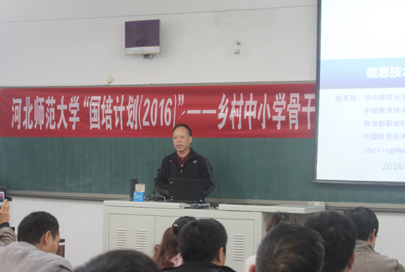
赵呈领教授为参训教师讲授的主题是“教师专业发展促进信息技术与课程整合”，讲座中，赵呈领教授开篇点题，强调信息时代已经到来了，教师必须适应时代的潮流，把信息技术与教学进行整合，全面提高教育教学质量。赵呈领教授介绍了教育信息化发展规划的核心，并和在场教师讨论了最近发生的教育事件，赵呈领教授精彩的讲座，获得在场参训教师的阵阵掌声。
通过此次培训，参训教师看到了信息技术对整个社会的强大影响力，看到了信息技术对人类社会进步的巨大作用，更重要的是看到了信息技术对职业教育教学及管理可能产生的重大变革及深远影响。

文学院武建宇教授为“国培”初中语文班参训教师做精彩讲座
10月13日，河北师范大学文学院武建宇教授为“国培”中小学骨干教师培训项目初中语文参训教师做了关于《传统关照的文言词语释义》的讲座。
武教授的讲座条理清晰、脉络分明，他分别从现代解释字的弊端、翻译不能代替讲授、经典需要细读背诵、训释需要借助手段（包括字形、字音、字义、语法、修辞、文化等）四大方面进行讲解，深入浅出地将古代汉语与现代汉语相联系，充分利用传统关照的词语释义对一般的文言字词含义进行分析与讲解，其中不乏有对典型文言文篇目中个别字词解释的批判性见解，让所有学员在惊叹武教授扎实的文学功底的同时，又充分感受到了我国悠悠上下五千年的文化精髓与汉字的独特魅力，可谓意料之中的收获，意料之外的惊喜。
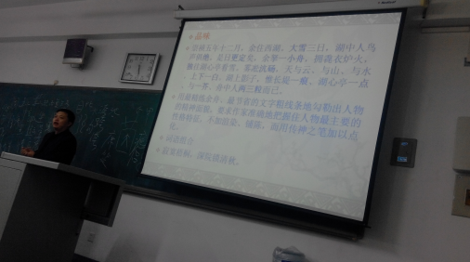
武教授植根于古文字的研究，为参训教师们归纳了古文字在字形、字音、字义、语法、修辞、文化等多方面的特点，提供了对古文字释义的行之有效的巧妙方法，可谓通贯古今，旁征博引，通俗易懂，又趣味横生，不禁引起教师们对平日文言文教学的深入思考：文言文字词解释难道真的是无趣枯燥的吗？如何在文言教学中激发学生的学习兴趣？本次讲座给所有参训教师对文言教学以深刻启示，使每个参训教师都有了深深的触动和丰厚的收获。

对朗读教学的一点思考
在语文教学中采用多种方式进行朗读教学，能发展学生的思维，激发学生的情感，培养学生的语感，提高学生的语言表达能力。
古人云：“书读百遍其义自现”，又有“读书破万卷，下笔如有神”，可见朗读在语文教学中有着举足轻重的作用。它能发展学生的思维，激发学生的情感，培养学生的语感，提高学生的语言表达能力，是一项重要的语文基本功。因此要让学生充分地读，在读中整体感知，在读中有所感悟，在读中培养语感，在读中受到情感的熏陶，如叶老所说：“多读作品，多训练语感，必将驾驭文字。”许多语文课上，老师们都不约而同地反反复复抓朗读训练，通过朗读加深理解，感悟文章的思想，提高学生理解、运用语言的能力，使学生能独具慧眼地发现文本的内在价值。
但是，我们现在大多老师对这个朗读训练定位于多种形式的读上，什么范读，竞读，齐读……难道这就叫朗读训练，这样就能读好吗？即使好，我认为也仅仅停留在模仿的层面。再碰到新鲜的文字，未必能读得好。所谓的语感，所谓的精彩的朗读是建立在充分理解的基础上的。语言是交流的工具，我们的交流方式无外乎口头交流和书面表达两个方面。口头交流我们自然会根据自己的表意需要，注意轻重音与语气语调，注意停顿，可以说这是人的一种本能。现在我们谈的朗读训练，主要是指如何把书面文字变成有声语言传递出去，因为“语言是声音的艺术”。笔者认为还是应该建立在理解的基础上，在对词语句的充分体味的基础上。
这里举一例说明：今天下午，听了实验中学王雅丽老师的《金色花》，这品文章短小易懂，感情真挚，适宜以读代讲。但其中有一个朗读点到最后学生都处理得不好。“你到哪里去了，你这个坏孩子？”这明明是孩子失踪一天之后重新回到妈妈身边，妈妈又惊又喜，对孩子的嗔怪。但孩子怎么读都是斥责，尽管老师多次范读。为什么会这样？因为他们体会不了母亲那种心境，只注意到了那个“坏”字。如果老师设置一个生活中类似这样的情境，如：去旅游妈妈一时找不到你，你可能去厕所了，也可能留恋某处风景没有跟上妈妈的脚步，妈妈肯定会呼唤你，四处找你，一旦你出现在她面前，她会怎样？打你吗？骂你吗？带着这种体会去想妈妈此刻应该什么心情。，肯定是又惊又喜。再用斥责，平淡，嗔怪等多种语气读一下，孩子们一比较自然就知道该如何处理了。不但本篇文章会处理了，而且以后遇到这样的地方也知道该如何去驾驭了。这不就是语感吗？
实际很多问题，有时就是一种生活的本来状态，没有那么高深。我们只要还原生活的本真，就是对教材最好的解读，对学生最大的馈赠！(廊坊霸州三中 赵凤引)

跟向老师学如何做笔记
在英语的学习中，相信每一位老师都和我一样，会要求学生去做笔记，但是今天听了向东方老师的课以后，我才知道什么是真正的笔记。
笔记的内容不应该仅仅局限于黑板上的板书，用向老师的话说，笔记是一本具有个人特色的学习资料，除了老师的板书，还应该包含老师口述的重点，ppt的重点，师生互动产生的词汇举行等等很多丰富的内容。学生还可以根据自己的爱好去设计排版。而且学生在记笔记的时候要有统一的要求：笔记本规格、笔记本首页、笔记本的内容和数量、排版和用笔颜色以及上交时间这些都有要求。
感触最深的是向老师有笔记互测的互动，每月一次，这样学生就做到了温故而知新，而不是像平时一样做完笔记根本连看都不看，这就失去了笔记的价值，但是从向老师这里，我学会了如何把笔记的作用扩大化。
向老师还为我们展示很多案例，很多学生在学习过程中跟着向老师学习做笔记之后的收获和感想，心中真是汹涌澎湃，对向老师的崇拜，对学生的赞叹。与向老师相比，我做得太少了，其实只要我们用心，只要我们坚持，每一个人在工作中都会收获成绩以外更多的喜悦和惊喜。
向老师的课内容丰富，培训结束后我会慢慢去整合，去回顾，不求与向老师一样伟大，但是我会在教学中尝试一点或者两点，希望并且相信一定会为我的工作带来耀眼的一面。(沧州市肃宁县梁村镇梁村中学 78号 王坤)

___________________________________________________________

主 办：河北师范大学继续教育与教师培训学院
编 审：林志淼 王 岩
编 辑：王艳霞 李鑫杨
编辑日期：2016年10月13日

